LE-DEGN：面向混合城市车辆路径优化的语言赋能动态边中心图网络

摘要
在实际城市路网中，单向与双向车道往往混杂分布，这使得街景采集车的路径规划需要同时权衡动态拥堵、道路类型差异以及车辆运动学限制等多重因素，求解颇具难度。针对这类动态混合中国邮路问题，我们设计了一种融合语言模型的动态边中心图网络 LE-DEGN(Language-Enhanced Dynamic Edge-centric Graph Network)。该方法的核心包含三个层次：首先将原始路网转换为线图表示，使边中心路由基础模型能够基于带惩罚偏置的多头自注意力机制处理13维边特征并生成优化策略；进而通过时空注意力动态图波网络，结合扩张因果卷积与图卷积对拥堵传播规律进行主动预测；最后由语言驱动的启发式中心通过"生成—评分—执行—自反思"的迭代循环，自适应地选择逃逸方案。
在包含40至100个节点的合成城市路网数据集上，我们将该方法与融合DHAN拥堵处理机制的强贪婪最近邻基线进行了对比。结果显示，路径成本平均降低12.1%，在80节点路网中优化幅度最高可达16.3%。消融实验表明三个模块具有显著的协同效应，扩展性分析也显示算法执行时间随问题规模近似线性增长，说明该方法在实际动态城市路径规划中具备较好的效率与实用价值。

关键词:混合中国邮路问题；图神经网络；动态路径优化；时空交通预测；语言驱动启发式；线图转换；REINFORCE策略梯度；城市街景车路径规划

1. 引言
市空间的数字化测绘可追溯至二十世纪初对物理世界进行系统编码的尝试。2001年斯坦福大学的 CityBlock 项目首次提出"爬取物理网络"的构想，通过移动采集实现城市环境的完整数字化，其中发展的自动多透视成像算法为全景街景生成奠定了技术基础。2007年 Google Street View 的上线标志着街景采集从学术原型走向工业级应用，交互式 360° 街道全景逐渐成为地理信息系统（GIS）的重要数据层。时至今日，街道级影像已不仅是导航辅助工具，更是城市数字孪生（UDT）的核心数据源，支撑着基础设施监测、环境模拟与复杂城市系统的近实时管理。

在智慧城市的语境下，高保真街景数据的价值已超越视觉呈现本身，为自动驾驶仿真、应急规划与参与式治理提供了底层空间支撑。然而，大规模采集车队的运营效能很大程度上取决于遍历路径的设计质量。与常规点对点导航只需寻找最短路径不同，街景测绘要求对路网中的每一条可通行边进行至少一次覆盖式遍历，这导致采集车不可避免地产生"死重行程"（deadheading）——即重复经过已拍摄路段。在密集城区，此类冗余行程往往占总运营成本的 30% 以上。如何在遵守复杂交通规则的前提下压缩死重行程，正是混合中国邮路问题（Mixed Chinese Postman Problem, MCPP）所关注的核心。

实际城市路网的复杂性进一步加剧了求解难度。双向大道、单向主干道、限时步行街等多种方向约束并存，构成异构的拓扑结构；而街景采集车作为非完整系统，其转弯半径与机动性限制使得转向操作具有显著的非对称代价——左转通常伴随让行延误，掉头在狭窄的老城巷道中甚至可能物理不可行。传统运筹学模型多基于简化的欧几里得距离，难以刻画转向惩罚与街区语义功能对路径可行性的影响。一条在静态地图上数学最优的路径，若恰逢学校周边放学高峰，可能因动态拥堵而严重偏离预期时效，导致预先计算的效率指标失效。因此，路径规划系统必须同时具备拓扑推理、运动学约束处理与语义上下文理解能力。

针对上述多维挑战，本文提出一种融合语言模型上下文能力与图神经网络结构学习的混合框架——语言赋能的动态边中心图网络（LE-DEGN）。与以节点为中心的常规图模型不同，该方法将城市路网显式转换为线图（line graph），使路段本身成为决策单元，直接承载长度、宽度、角度等物理属性，以及"商业步行街"、"学校周边"等语义标签。系统通过语义流与运动学引擎的互馈机制运行：前者利用语言驱动启发式解析局部城市场景并生成动态运营策略，后者基于严格拓扑规则施加转向惩罚（左转 1.5 倍、掉头最高 7.0 倍），并自动将宽度不足 4.5 米的窄道转换为单向弧，以抑制低效回溯。为评估算法在动态环境中的随时收敛性能，本文采用收敛曲线面积（AOCC）作为主要评价指标。在包含 40 至 100 个节点的合成城市路网上的实验表明，该框架在处理单双向车道混杂、拥堵动态演化的场景时，能够有效降低转移代价，展现出良好的韧性与可扩展性。

2. 文献综述
城市遍历优化的研究脉络经历了从静态组合模型到动态自适应方法的显著转变。早期工作主要围绕理想化路网的精确数学规划展开，随着实际城市交通拓扑日趋复杂，以及实时交通波动成为不可忽视的制约因素，研究重心逐渐转向能够融合语义上下文与运动学约束的智能化求解框架。这一演进过程大致沿着四条交织的主线展开：弧路由问题的经典求解体系、动态网络环境下的实时优化、图神经网络在组合优化中的渗透，以及语言模型驱动启发式决策的新兴探索。

2.1 弧路径规划与 MCPP的基础
弧路径规划要求服务操作沿网络边执行而非节点，这与街景采集车必须遍历每条可拍摄道路的业务需求天然契合。从数学建模角度看，当路网同时包含双向与单向边时，问题即归约为混合中国邮路问题（MCPP）。该领域的算法发展呈现出清晰的复杂度分层：从早期多项式时间可解的纯无向/有向情形，到混合拓扑下被证明为 NP-hard 的困难变体。

中国邮路问题（CPP）最早由管梅谷（1962）提出，研究在无向图中寻找遍历每条边至少一次的最短闭合路径。Edmonds 与 Johnson（1973）利用匹配与流理论给出了多项式时间精确算法，其核心在于对奇数度节点进行最小权完美匹配。然而，当网络中引入单向边后，问题的结构发生本质变化：无向边需要被定向以满足欧拉条件（每个节点入度等于出度），这一组合要求使得混合中国邮路问题（MCPP）成为 NP-hard 问题，即使实例限制于平面低度图（Papadimitriou, 1976）。

为应对这一复杂性，Frederickson（1979）为平面混合图设计了首个 3/2-近似算法，奠定了近似求解的理论基础。后续研究逐步将实际运动学约束纳入模型：Benavent 与 Soler（1999）在有向乡村邮路问题中引入显式转向惩罚，使弧路由问题开始脱离纯拓扑距离假设。Corberán 等人（2018）进一步证明，即便在加权树这类简单结构上，一旦考虑载荷相关的遍历成本，问题仍保持 NP-hard 性质。Raghavachari 与 Veerasamy（1999）将性能保证推广至非平面图，但上述经典方法普遍基于静态、确定性的成本假设，难以处理动态拥堵与语义上下文带来的时变边权。大风邮路问题（Windy Postman Problem, WPP）等变体虽然拓展了方向相关成本的建模空间，但传统元启发式（如蚁群优化）在面对现代城市大规模实例时，往往因搜索空间膨胀而效率骤降。
这一理论脉络表明，MCPP 的求解难点不仅在于混合拓扑下的组合复杂性，更在于如何将转向惩罚、车道方向规则、动态通行状态等实际约束统一纳入可计算的优化框架。现有文献在静态精确算法与近似理论方面已较为完备，但针对动态、异构、语义丰富的城市场景，仍缺乏能够同时处理拓扑演化与运动学约束的端到端方法。

2.2弧路径规划的神经组合优化
传统精确算法在混合拓扑下的计算瓶颈，以及经典启发式对人工设计规则的依赖，促使研究者探索神经组合优化（Neural Combinatorial Optimization, NCO）作为替代路径。在这一框架下，图神经网络（GNN）与深度强化学习（DRL）的结合为边中心路由问题提供了新的求解思路。

从理论层面看，Dudzik 与 Veličković（2022）证明了 GNN 的消息传递机制在功能上与 Bellman-Ford 等动态规划算法存在深层对齐，这为 GNN 提取图拓扑的潜在表征提供了理论依据。在弧路由的具体场景中，Arc-DRL（Hy & Tran, 2024）将路径规划形式化为马尔可夫决策过程（MDP），采用图注意力网络（GAT）结合 REINFORCE 策略梯度进行自回归解码，成功求解了载荷相关的 CPP 变体。针对大规模图的泛化问题，DAR（Wang 等人, 2025）通过距离感知注意力机制重塑节点交互，提升了零样本迁移能力。进一步考虑实际道路的非对称特性，RRNCO（Berto 等人, 2025）引入神经自适应偏差与自适应节点嵌入，将空间坐标与真实旅行时长、方向角度融合，试图弥合理想模型与物理环境之间的差距。

尽管如此，现有 NCO 方法在面向真实城市场景时仍面临明显局限。大多数 DRL 求解器基于过度简化的欧几里得实例进行训练，未能充分刻画单向流导致的非对称通行成本，以及车辆转向半径、掉头限制等非完整约束。RRNCO 等改进架构虽通过自适应嵌入融合了距离与角度信息，在一定程度上缓解了仿真到现实的偏差，但现有模型普遍缺乏对城市语义上下文的利用能力——例如无法区分施工路段与学校周边在时段拥堵模式上的差异，也难以根据"商业步行街"等标签动态调整策略。这种语义盲区使得纯神经方法在动态、异构、语义丰富的城市路网中难以独立做出可解释的决策。

2.3 自主规划中的空间推理与LLM
承接上文所述的语义盲区问题，大语言模型（LLM）因其对文本化场景描述的理解能力，被视为一种潜在的补偿路径。与纯数值求解器不同，LLM 能够依托预训练阶段积累的常识知识，解释特定城市区域的运营约束——例如识别医院周边或学校时段对通行策略的隐含要求。然而，直接将 LLM 用于路径规划时，其表现并不稳定。零样本提示下的 LLM 容易出现"空间幻觉"：生成在几何上不可行或违反单向约束的路径片段，且随着规划序列长度增加，此类错误呈累积态势。

为抑制这类结构性偏差，研究者发展了多种混合架构。LLM-Modulo 框架采用"生成-验证"范式，将 LLM 的策略建议提交给外部确定性脚本进行可行性审查；LLM-A* 则让 LLM 充当高层战略引导，输出关键路径点以压缩搜索空间，再由底层 A* 算法处理精确的运动学执行。在代码生成方向上，ARS（Li 等人, 2025）让 LLM 智能体为车辆路径问题（VRP）编写感知约束的启发式代码，实现了策略层面的自动化编程。这些方法的共同特征是将 LLM 的语义推理与符号系统的严格性相隔离，通过接口层确保最终输出的物理可行性。

不过，现有混合框架主要面向点到点的离散导航任务（如出租车调度或 VRP），其目标是寻找从起点到终点的有效路径，而非对网络边进行穷尽式覆盖。MCPP 要求对每条可通行边至少访问一次，涉及长序列的连续决策与动态重规划，这与单次目的地导航在问题结构上存在本质差异。因此，现有 LLM-Modulo 或 LLM-A* 架构难以直接适配 MCPP 的连续边缘遍历需求：LLM 不仅需要理解语义标签，还必须与图拓扑引擎深度耦合，在"生成-评分-执行-自反思"的闭环中同步处理转向惩罚、连通性约束与拥堵演化。

2.4语言赋能架构与语义融合
在语义表征与拓扑结构的交叉地带，近期研究开始尝试将大语言模型的文本理解能力与图神经网络的结构学习进行深度融合。这一方向在时间序列预测领域已有初步探索：UniTime（Liu 等人, 2024）利用领域指令微调缓解跨域预测中的分布混淆；LeRet（Huang 等人, 2024）则通过知识提取器从文本描述中抽取结构化信息，以提升剧烈波动场景下的预测泛化能力。这些工作验证了语言信号对时空建模的增益，但其应用多停留在预测或表示学习层面，尚未深入到需要显式满足拓扑约束与运动学限制的组合优化决策中。

本文所关注的语言赋能动态边中心图网络，旨在将语义理解从"特征增强"推进到"决策驱动"。系统并非简单地将 LLM 输出作为附加特征拼接至图节点，而是建立语义流与运动学引擎的互馈机制：语言模型解析局部城市场景（如识别活跃的"施工路段"或"学校周边"），生成动态运营策略；这些语义判断直接映射为图拓扑中的可操作约束——通过权重乘数反映拥堵态势，借助转向惩罚（左转 1.5 倍、掉头最高 7.0 倍）抑制低效回溯，并依据宽度阈值自动将窄道转换为单向弧。经由线图转换，路段本身成为同时承载 13 维物理属性与语义标签的决策单元，使边中心路由模型能够在统一的潜在空间内同时推理几何关系与语义上下文。
评估此类动态优化系统需要超越静态解质量的单一指标。由于城市拥堵的时变特性，路径规划算法往往需在严格的时间预算内多次重规划并持续改进解的质量。收敛曲线上面积（AOCC）为此提供了合适的评估视角：它通过积分方式量化算法在任意时刻达到的优化水平，兼顾收敛速度与最终解质量。对于需要在动态环境中执行覆盖式遍历的街景采集任务，AOCC 比单纯的最终路径成本更能反映系统的实用韧性。
将语言模型的上下文理解与图神经网络的拓扑推理深度耦合，为处理动态异构城市场景中的弧路由问题提供了一条新的技术路径。然而，这种融合架构在实时性、可解释性与大规模扩展性之间仍面临权衡，其实际效用最终取决于语义层与拓扑层的接口设计是否足够紧致，以避免语言推理的模糊性侵蚀图优化的严格性。

2.5文献总结
综合以上脉络，经典弧路由研究为 MCPP 建立了坚实的理论边界与复杂度分层，但其理想化假设——静态拓扑、对称成本、无转向约束——与真实城市环境的动态性、异构性之间存在显著落差。神经组合优化方法在计算效率上取得突破，能够直接从数据中学习近优策略，然而现有模型多基于简化几何训练，对单向流、转向惩罚、街区语义等实际因素缺乏显式建模，导致仿真到现实的迁移存在障碍。大语言模型的引入为路径规划带来了上下文理解与常识推理能力，能够解释"学校周边"或"施工路段"等语义场景对运营策略的隐含约束；但纯文本推理易产生空间幻觉，必须与图拓扑引擎深度耦合才能确保输出的物理可行性。

最终基于上述分析，本文提出语言赋能的动态边中心图网络（LE-DEGN），尝试在统一框架内协调三个互补层次：基于惩罚偏置多头自注意力的边中心路由基础模型（ERFM）负责拓扑优化，时空注意力动态图波网络（SA-DGWN）预测拥堵演化，语言驱动启发式中心（LHH）则通过"生成—评分—执行—自反思"循环将语义判断转化为动态逃逸策略。运动学引擎以显式转向惩罚（左转 1.5 倍、掉头最高 7.0 倍）与宽度阈值自动单向转换，确保语言推理不脱离物理约束。在评估层面，本文采用收敛曲线上面积（AOCC）作为主要指标，以反映动态环境下算法的随时收敛性能。通过在 40 至 100 节点的合成混合路网上开展系统实验，本文旨在探索将语言语义、时空预测与图拓扑优化深度融合的可行性，为动态城市场景中的覆盖式路径规划提供一条兼具韧性与可扩展性的技术路径。

3. 算法设计与环境建模
本节从环境建模、特征表征、核心模块到系统集成，逐层展开 LE-DEGN 的算法设计。底层首先定义混合有向/无向城市路网的生成机制与物理运动学约束，建立贴近真实街景采集场景的实验环境；随后引入随时性能评估框架，以收敛曲线上面积（AOCC）作为动态优化的一致评价标准。在此之上，系统通过线图变换将原始路网的边提升为决策节点，提取 13 维物理-语义联合特征，使后续路由优化直接在边空间进行。
核心求解由三个功能模块协同完成：边中心路由基础模型 ERFM 采用惩罚偏置多头自注意力编码边特征，并通过 REINFORCE 策略梯度学习最小化转移代价的全局遍历策略；时空注意力动态图波网络 SA-DGWN 基于扩张因果卷积与图卷积主动预测拥堵传播，为动态事件提供风险预警；语言驱动启发式中心 LHH 则在局部路径受阻时，通过"生成—评分—执行—自反思"循环自适应选择逃逸模板。最后，三模块集成为统一的三阶段执行系统，并与基于强贪婪最近邻的 DHAN 基线进行对比。各节的数学符号与算法流程均与系统实现保持一致，便于复现与验证。

3.1 混合城市道路网络的数学公式化
城市道路系统建模为多向图：
$$\text{G}=(\text{V},\text{E},\text{W})$$
其中，$V=\{v_{1},v_{2},…,v_{n}\}$ 表示街区路口（节点）的集合 ；$ℰ⊆V×V$表示多向边（代表具备方向约束的路段）的集合 ；而$W$ 则代表映射到每条边 $e∈ℰ$上的空间、物理与语义属性向量的集合 。
节点坐标在微扰二维网格空间中分布。网格维度根据节点总数 ∣V∣动态计算：
$$N_{x}=max⁡(3,⌈\sqrt{\text{∣V∣}}⌉), N_{y}=max⁡(3,⌈\text{∣V∣/}N_{x}⌉)$$
节点 $v_{k}$ 坐标：$x_{k}=j⋅s+δ_{x}$，$y_{k}=−i⋅s+δ_{y}$，其中 $s=50.0/\max_{}{(}N_{x},N_{y})$为网格步长，$δ_{x},δ_{y}∼N(0,(0.25s)^{2})$ 为高斯微扰项。引入微扰的目的在于打破理想网格的对称性，迫使后续求解器学习基于空间几何的鲁棒特征，而非依赖规则的网格启发式。

3.2 拓扑路口采样与路网边生成
真实城市路网中，交叉口并非全连通，其拓扑受路口类型约束。本文将路口分为三类：断头路（dead-end）、T 型路口（T-junction）与十字路口（cross-junction），按如下分布采样：
$$Type(v_{k})∼\text{Categorical}(p_{dead}=0.07,p_{T}=0.65,p_{cross}=0.18)$$
各类型的最大允许度数相应设定为：
$$\deg_{max}(v_{k})=\left\{\begin{aligned}1,ifType(v_{k})='dead' \\ 3,ifType(v_{k})='T' \\ 4,ifType(v_{k})='cross'\end{aligned}\right.$$

生成时，系统优先沿中心列 $\$j=⌊N_{x}/2⌋\$$ 构建主干道（宽度 15–25 m），作为贯穿城区的交通脊梁。非主干道路段长度服从 $l_{e}∼N(80,20^{2})$米，走向角 $θ_{e}=(θ_{base}+η) mod 360^{∘}$，其中 $θ_{base}$ 由网格方向决定（东 $0^{∘}$、南 $90^{∘}$、西 $180^{∘}$、北 $270^{∘}$），$η∼N(0,15^{2})$模拟实际道路的轻微偏斜。边宽从离散分布 $\{2.5,3.0,3.5,4.0,4.5,5.0,6.0,8.0\}$米中按预设概率采样，以反映从窄巷到城市干道的宽度差异。

3.3 语义道路场景分类与时间窗口约束
为模拟真实城区中不同功能区域对通行效率的影响，系统定义五类语义场景，每类关联不同的速度因子、拥堵概率与时间窗口：

场景 | $$β_{e}$$ | $$P_{e,cong}$$ | 时间窗口 | 特征
主干道 | 1.2 | 0.2 | [0, 1440] | 高速度，低拥堵
商业步行街 | 0.5 | 0.4 | [0, 1440] | 低速度，中等拥堵
学校周边 | 0.6 | 0.5 | [540, 1020] | 高峰拥堵
居民区 | 0.7 | 0.3 | [0, 1440] | 中等速度，低拥堵
施工路段 | 0.3 | 0.8 | [0, 1440] | 极低速度，高拥堵

空间相关采样分布：

$$P(\text{场景})=\{\begin{matrix}[0.1,0.1,0.5,0.2,0.1], & \text{∣}j−c_{j}\text{∣}≤1 \\ [0.1,0.1,0.1,0.6,0.1], & \text{否则}\end{matrix}$$

中心走廊附近（$|j−c_{j}|≤1$，$c_{j}$为中心列索引）主干道概率提升至 0.5，其余区域居民区占比 0.6。这种非均匀分布使生成的路网呈现"中心密集、外围稀疏"的层次结构，更贴近实际城市形态。

基本通行成本由路段长度与速度因子共同决定：$cost_{e,base}=l_{e}\text{/}β_{e}$。
速度因子 $β_{e}<1$ 表示限速或拥堵导致的通行时间延长，$β_{e}>1$表示宽阔高速路段的通行时间缩短。

3.4 物理运动学约束转化与转向惩罚
街景采集车作为非完整系统，其运动学约束必须显式编码于图模型中。系统通过三类规则将物理限制转化为拓扑与权重修改：
1. 单向化转换：若路段宽度 $w_{e}<4.5$米，则删除反向边 $(v,u)$，强制单向通行。该规则可模拟城区狭窄街道无法双向会车的情况。
2. 窄道阻尼：若 $3.0≤w_{e}<4.5$ 米，保留双向通行但施加 1.5 倍成本惩罚：${cost}_{e}={cost}_{e,base}×1.5$，这反映了窄路会车减速带来的时间损耗，而非彻底禁行。

3. 转向惩罚：根据相邻路段的走向角差异计算转向代价。设车辆从边 $e_{i}$（走向角 $θ_{i}$）驶入边 $e_{j}$（走向角 $θ_{j}$），转向角差为 $Δθ=|θ_{j}−θ_{i}| mod 360^{∘}（取\min_{}{(}Δθ,360^{∘}−Δθ)$）。惩罚规则如下：
- 直行或微偏（$Δθ<30^{∘}$）：惩罚系数 1.0
- 左转或右转（$60^{∘}≤Δθ≤120^{∘}$）：惩罚系数 1.5
- 掉头（$150^{∘}≤Δθ≤210^{∘}$）：惩罚系数 7.0
极端的掉头惩罚（7.0 倍）在数学上起到障碍参数作用，迫使优化算法远离涉及过度回溯的局部最优。图 1 示意了转向惩罚的判定逻辑与成本叠加方式。

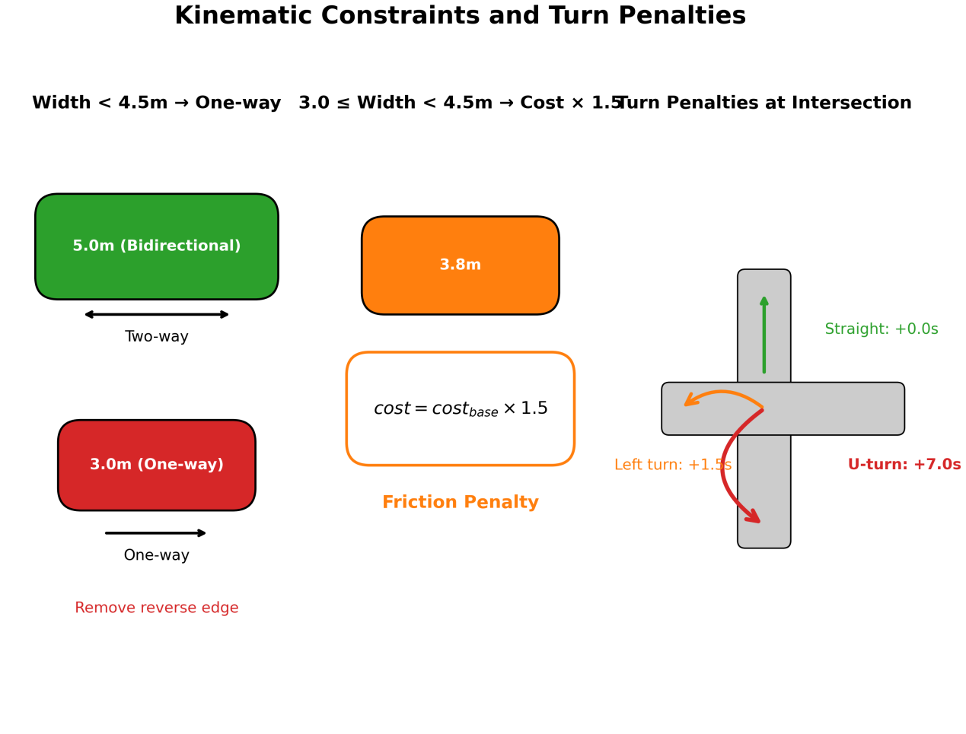
图 1 运动学约束与转向惩罚机制示意图

3.5 强连通性修复机制
随机生成的路网难以自然满足强连通性，而 MCPP 要求从任意节点可达任意其他节点。系统执行三阶段修复：
阶段1：零度孤立节点 → 连接至最近活跃节点，添加双向补边（权重80s，宽度5m，全天候）。
阶段2：出度为0的汇节点 → 添加单向出边至最近邻居。
阶段3：强连通分量桥接 → 迭代连接最大SCC与次大SCC的最邻近节点对：

$$(u^{∗},v^{∗})=arg⁡\underset{u∈S_{1},v∈S_{2}}{min⁡}\text{hypot}(x_{u}−x_{v},y_{u}−y_{v})$$

添加双向补边，重复至Tarjan算法验证全局强连通。修复后预计算Dijkstra全源最短路径矩阵 $\text{D}$。

3.6 随时性能评估机制与AOCC指标
动态路径规划需在严格时间预算内持续改进解质量，因此采用随时算法（anytime algorithm）评估范式。`PerformanceTracker` 维护收敛轨迹 $T=\{(t_{0},c_{0}),…,(t_{m},c_{m})\}$，在每次成本改进或固定间隔（0.05 s）记录当前最优成本。
AOCC计算：时间预算 $T_{budget}$ 等分为 $N=500$ 区间，在每个时间步 $t_{k}$ 将当前成本 $c(t_{k})$ 钳制于下界$L$与上界$U$ 之间：
$$c_{clamped}(t_{k})=max⁡(L,min⁡(c(t_{k}),U))$$
$$y_{norm}(t_{k})=\frac{c_{clamped}(t_{k})−L}{U−L}$$
$$AOCC=\frac{1}{N}\sum_{k=1}^{N}{(}1.0−y_{norm}(t_{k}))$$
下界 $L$ = 服务成本 + 每行最小转移成本之和（近邻下界）。上界 $U$ = 服务成本 + $300×$ 路径边数。AOCC接近1.0表示近瞬时收敛；接近0.0表示停滞。

3.7 线图构建与边中心表示
常规图神经网络以交叉口为节点、路段为边，导致边属性在消息传递中被节点聚合稀释。LE-DEGN 的核心创新在于将原始路图转换为线图（line graph），使路段本身成为决策单元。

3.7.1 线图拓扑
原图 $\text{G}$ 中每条有向边 $e=(u,v,k)$ 成为线图 $\text{L}$ 的一个节点：
$${\text{V}}_{L}=\{e∈{\text{E}}_{\text{G}}\}$$
线图中从 $e_{i}$ 到 $e_{j}$ 的边存在于 $e_{i}$ 的终点等于 $e_{j}$ 的起点时：
$${\text{E}}_{L}=\{(e_{i},e_{j})∣v_{i}^{dest}=v_{j}^{src}\}$$

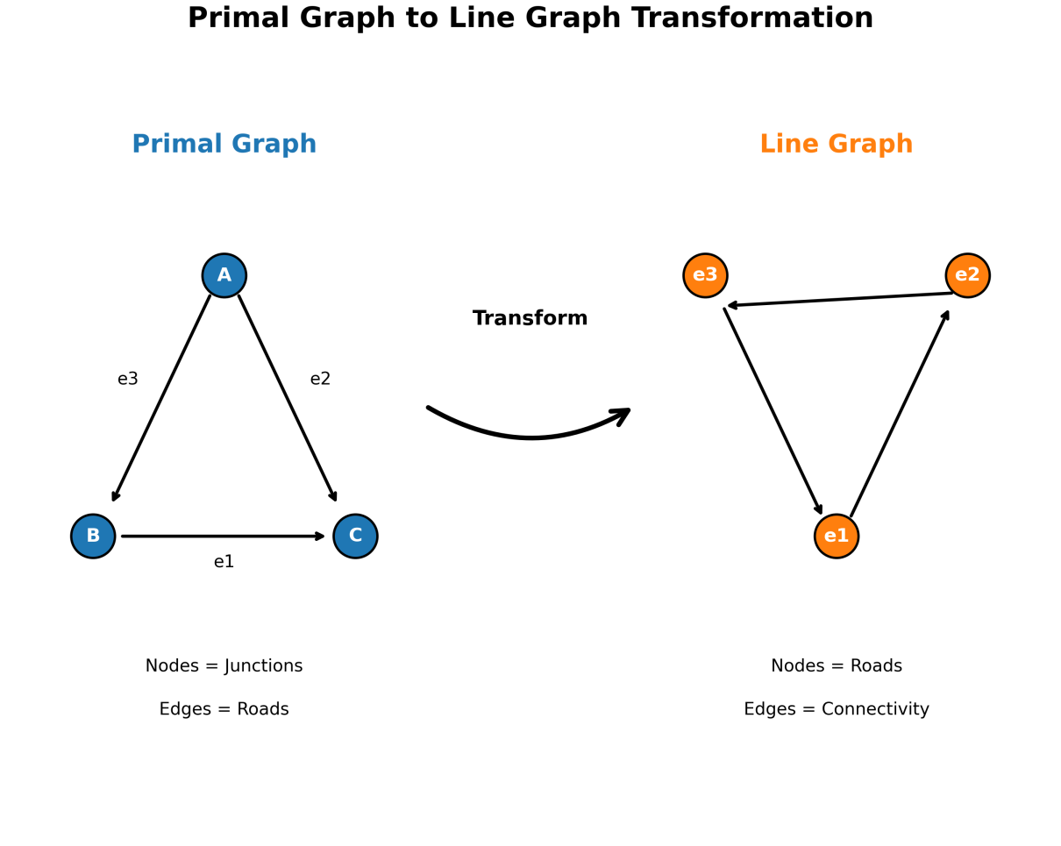 3
图 2 点图到线图的转换示意图
线图规模与原图边数相同，但邻接结构直接编码转向可行性，使路由优化转化为线图节点上的排列问题。

3.7.2 边特征编码
每个线图节点 $e_{i}$ 编码为13维特征向量：
$${\text{x}}_{i}=[\frac{w_{i}}{200},\frac{wid_{i}}{25},\frac{θ_{i}}{360},type_{i},\frac{x_{u}}{60},\frac{y_{u}}{60},\frac{x_{v}}{60},\frac{y_{v}}{60},\frac{d_{in}(u)}{10},\frac{d_{out}(v)}{10},\frac{tp_{i}}{7},\frac{E_{i}}{1440},\frac{L_{i}}{1440}]$$
各分量依次为：边权重（通行成本）、宽度、走向角、道路类型标签、起点坐标、终点坐标、起点入度、终点出度、转弯惩罚系数、时间窗口起始与结束。所有连续特征均经缩放至 $[0,1]$ 区间，以稳定神经网络训练。

3.7.3 转移代价矩阵
路径优化的核心目标编码于转移代价矩阵 $T∈ℝ^{N×N}$，其中 $N=|V_{L}|\$$为线图节点数。矩阵元素定义为：

$$T_{ij}=\left\{\begin{aligned}0,i=j \\ D[v_{i}^{dest}, v_{j}^{src}]+{pen}_{turn},v_{i}^{dest}=v_{j}^{src} \\ D[v_{i}^{dest}, v_{j}^{src}],否则\end{aligned}\right.$$

$D[⋅,⋅]$ 为预计算的最短路径距离。当两条边直接衔接时，额外叠加转向惩罚 ${pen}_{turn}=(turn_penalty−1.0)×15.0$，以放大运动学约束对排序决策的影响。该矩阵是 ERFM 与基线方法的共同优化目标。

3.7.4 转弯惩罚矩阵
为引导注意力机制避开运动学上不利的转移，定义加性惩罚偏置矩阵 $M∈ℝ^{N×N}$：

$$M_{ij}=\left\{\begin{aligned}−8.0,掉头（惩罚≥7.0） \\ −1.5,左转（惩罚≥1.5） \\ 0,否则\end{aligned}\right.$$

负值偏置在注意力分数计算中降低不利转移的权重，等效于在自注意力层中注入领域先验。

3.8 边中心路由基础模型（ERFM）
ERFM作为全局路径规划主干，结合惩罚感知自注意力与边中心解码机制。路径 $π=(e_{π_{1}},…,e_{π_{K}})$ 的总成本分解为：

$$C_{total}(π)={\underbrace{\sum_{e∈π}{w}(e)}}_{服务成本（固定）}+{\underbrace{\sum_{k=1}^{K−1}{T_{π_{k},π_{k+1}}}+T_{π_{K},π_{1}}}}_{转移成本（可优化）}$$
由于服务成本对排列不变，优化简化为最小化转移成本。

3.8.1 惩罚偏置多头注意力
注意力机制将惩罚矩阵作为加性偏置：

$$\text{Attention}(\text{Q},\text{K},\text{V},\text{M})=\text{softmax}(\frac{\text{Q}{\text{K}}^{T}}{\sqrt{d_{k}}}+\text{M})\text{V}$$
其中 $Q,K,V$ 为查询、键、值矩阵，$d_{k}$ 为 head 维度。偏置项 $M$使模型在训练初期即倾向于避免高惩罚转移，加速收敛。

3.8.2 Edge Transformer Block
编码器由 3 个堆叠的 Edge Transformer Block 构成。每个 block 包含：
$${\text{h}}^{\text{′}}=\text{LayerNorm}(\text{x}+\text{Dropout}(\text{Attn}(\text{x},\text{M})))$$
$${\text{h}}_{out}=\text{LayerNorm}({\text{h}}^{\text{′}}+\text{Dropout}(\text{FFN}({\text{h}}^{\text{′}})))$$

前馈网络FFN为双层GELU激活前馈网络。编码器含3个堆叠的Edge Transformer Block（$d_{model}=64$，$n_{heads}=4$，$d_{ff}=128$）。

3.8.3 全局属性嵌入
路网级全局属性（平均宽度、左转惩罚、掉头惩罚、默认速度因子）构成向量 $g∈ℝ^{4}$，经双层 MLP 投影至 $d_{model}$ 维后广播叠加到所有边嵌入上，使模型感知当前路网的宏观运动学环境。

3.8.4 解码器与价值估计
解码器自回归构建路径。给定当前边嵌入 $e_{curr}$、上下文嵌入 $e_{ctx}$（已访问边嵌入均值）和候选边嵌入 $e_{cand}$：
$$q={\text{W}}_{q}⋅[{\text{e}}_{curr}⊕{\text{e}}_{ctx}]$$
$$π_{θ}(e_{next}∣⋅)=\text{softmax}(q⋅({\text{W}}_{k}{\text{e}}_{cand})^{T}\text{/}(\sqrt{d_{model}}⋅τ))$$

并行价值头：$V(ecurr,ectx)=MLP([ecurr⊕ectx])$。
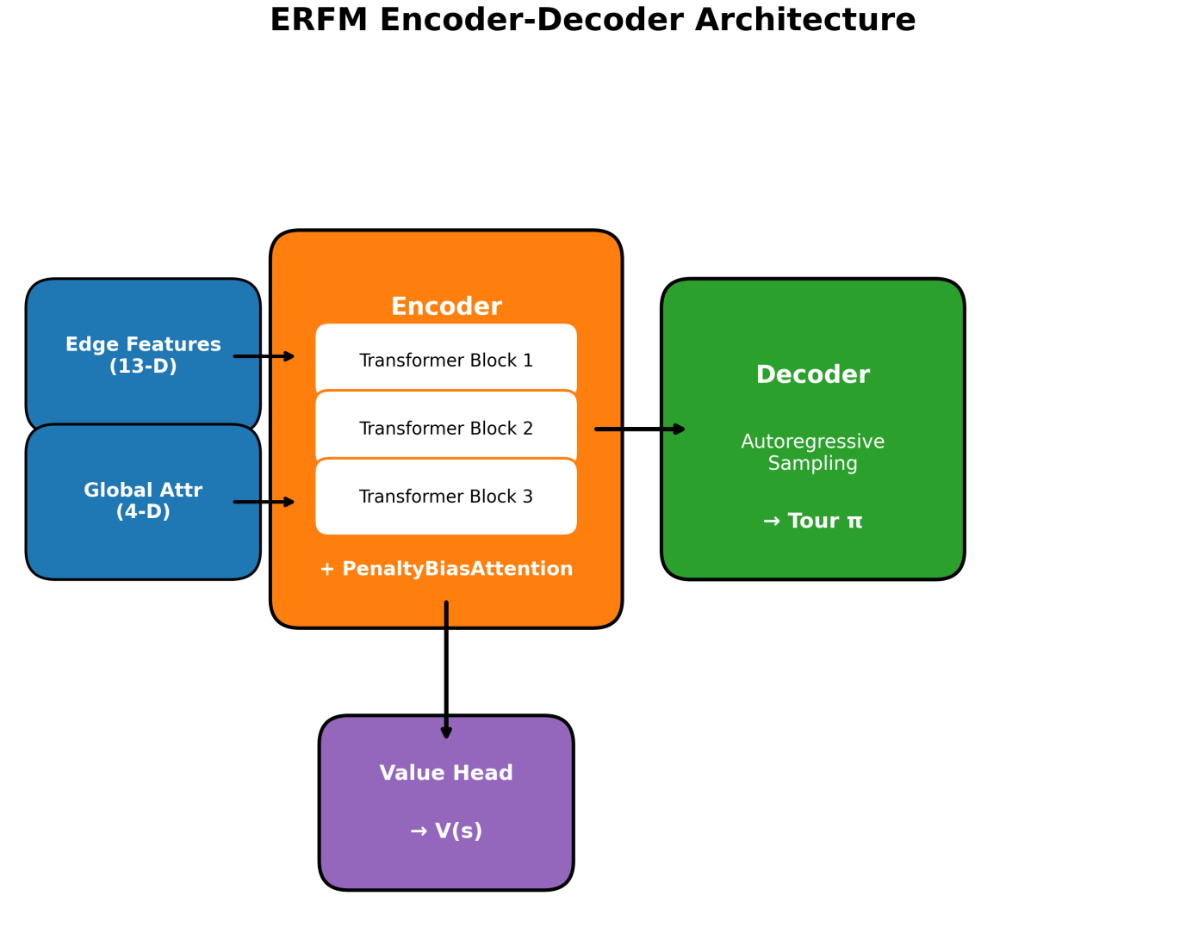
图 3 ERFM编码器-解码器架构示意图

3.9 时空注意力动态图波网络（SA-DGWN）
SA-DGWN 负责预测每条路段的未来拥堵概率，使系统能够在拥堵实际发生前调整路径。

3.9.1 扩散因果卷积
时序特征提取采用扩张因果卷积（Dilated Causal Convolution）。第 $l$ 层对输入序列 $x$的卷积输出为：
$$h_{t}^{(l)}=\sum_{k=0}^{K−1}{}{\text{W}}_{k}^{(l)}⋅{\text{x}}_{t−d^{l}⋅k}+{\text{b}}^{(l)}$$

其中 $d^{l}=2^{l}$ 为膨胀率，卷积核大小 $K=3$。膨胀机制在不增加参数量的前提下指数级扩展感受野，使网络能够捕捉长周期交通波动。

3.9.2 图卷积层
空间依赖通过图卷积编码。给定线图邻接矩阵 $A$，行归一化后 $\hat{A}=A/D$
$（D$为度矩阵），图卷积输出：
$${\text{h}}^{(spatial)}=\text{ReLU}(\text{W}⋅\hat{\text{A}}⋅\text{x})$$

该操作聚合相邻路段（即首尾相接的边）的隐藏状态，传播拥堵的空间相关性。

3.9.3 带门控的时空块
每个时空块先经扩张因果卷积提取时序特征，再经图卷积聚合空间信息。门控机制对输出进行自适应调制：

$${\text{h}}_{tcn}=\text{DilatedCausalConv}(\text{x})$$
$${\text{h}}_{gcn}=\text{GraphConv}({\text{h}}_{tcn}[:,−1,:],\text{A})$$
$$\text{g}=σ({\text{W}}_{g}⋅{\text{h}}_{gcn})$$
$${\text{h}}_{out}=\text{LayerNorm}({\text{h}}_{gcn}⊙\text{g})$$

其中 $σ$ 为 Sigmoid 函数，输出 $g∈[0,1]^{d}$ 逐元素控制信息通过比例，抑制不相关时空模式的干扰。

3.9.4 训练过程
在12个历史时间步的速度与流量特征上训练。标签从速度阈值推导（speed < 0.3 → 拥堵）。损失函数为二元交叉熵：
$$ℒ_{BCE}=−\frac{1}{N}\sum_{i=1}^{N}{[}y_{i}\log{{\hat{y}}_{i}}+(1−y_{i})\log{(}1−{\hat{y}}_{i})]$$

输出层使用Sigmoid激活产生拥堵概率 ${\hat{p}}_{i}∈[0,1]$，${\hat{p}}_{i}>0.5$ 的边被标记为高风险。

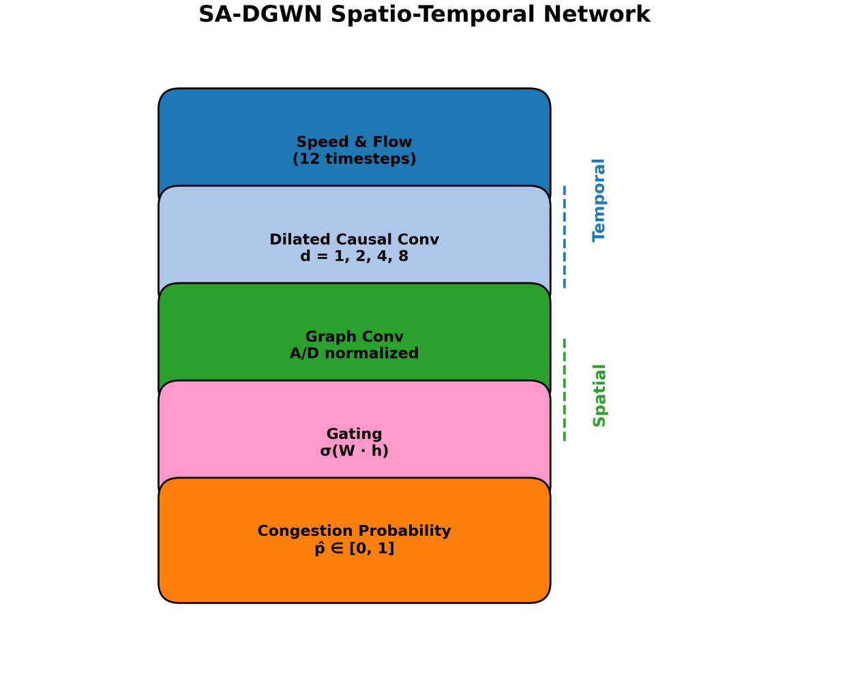
图 4 SA-DGWN时空预测网络结构图

3.10 语言驱动启发式中心（LHH）
LHH模块在动态拥堵阻塞当前路径时提供自适应逃逸规划，形式化为五个启发式模板上的"生成-评估-执行-反思"（GSES）循环。

3.10.1 状态语言化
逃逸触发前，`StateVerbalizer` 提取当前节点 $k−hop$邻域（$k=3$）的子图结构，生成结构化文本表示，包含节点位置、关联边宽度、权重及阻塞状态。这种文本化描述为启发式选择提供可解释的上下文。

3.10.2 启发式模板库

# | 启发式 | 策略 | 最大深度 | 关键参数
1 | 贪婪最宽道路 | 最大化边宽度 | 15 | 宽度优先
2 | 最小惩罚逃逸 | 最小化转弯惩罚×权重 | 15 | 左转×1.5, 掉头×7.0
3 | 最大连通性 | 最大化出度 | 15 | 连通性
4 | 自适应A*逃逸 | 宽度加权A*搜索 | 50 | width_weight=2.0
5 | 多跳贪婪 | 3步前瞻评分 | 20 | lookahead=3

3.10.3 GSES循环算法
1. 生成：对每个启发式模板 $h_{k}$，从当前节点生成避开阻塞边 $\text{B}$ 的逃逸路径 ${\text{p}}_{k}$。
2. 评估：按实际遍历成本评分：$C(p_{k})=\sum_{(u,v)∈p_{k}}{w}(u,v)$，阻塞边罚 $10^{4}$。
3. 执行：选择最小成本路径 ${\text{p}}^{∗}=arg⁡{min⁡}_{k}C({\text{p}}_{k})$ 并记录性能。
4. 反思：基于最近5次性能记录的滑动窗口更新模板权重：

$$α_{k}=\frac{1}{max⁡({\overset{ˉ}{C}}_{k}^{(\text{最近}5\text{次})},{10}^{−3})}, w_{k}=\frac{α_{k}}{\sum_{j}{}α_{j}}$$

3.10.4 LHHEngine集成
LHHEngine 将GSES循环包装在状态语言化和逃逸计数中，每次调用递增全局逃逸计数器并记录所选启发式及其反思权重。

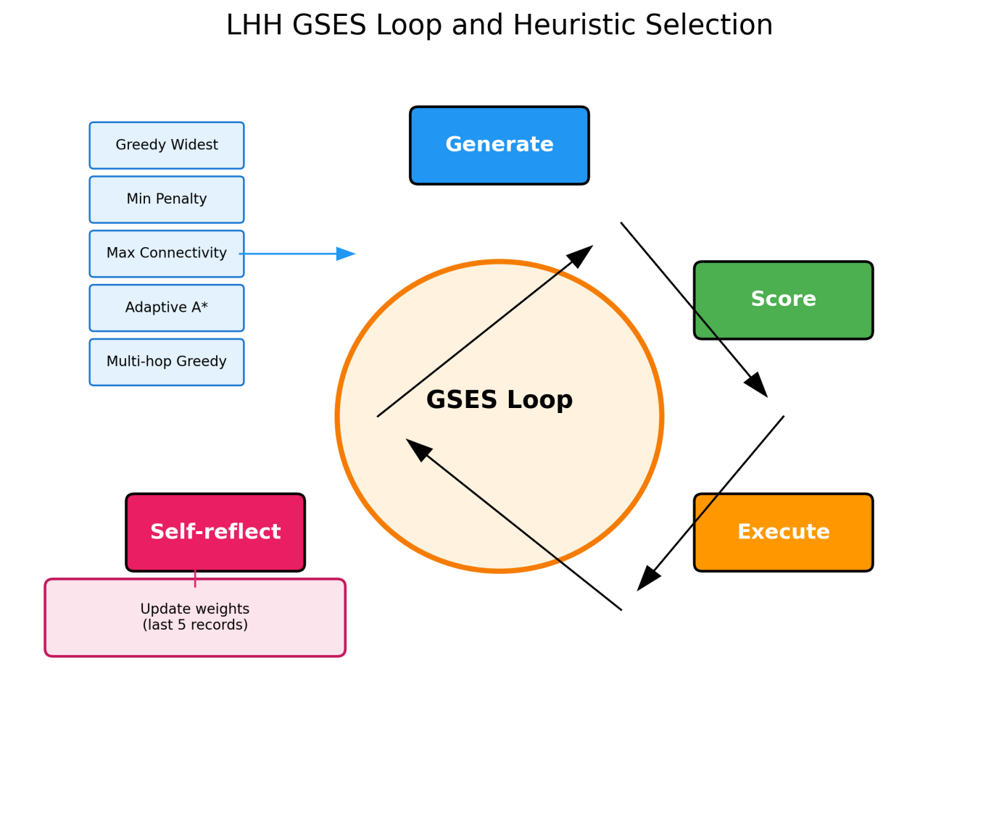
图 5 LHH启发式选择与反思机制流程图

3.11 ERFM训练：REINFORCE策略梯度
ERFM使用REINFORCE策略梯度算法与Actor-Critic架构进行训练。

3.11.1 路径成本分解
$$C(π)=C_{service}+C_{transition}(π)$$

$C_{service}$ 对所有排列恒定，$C_{transition}(π)$ 依赖于访问顺序。

3.11.2 采样Rollout
编码器计算边嵌入 $\text{H}$，解码器自回归采样：

$$e_{π_{t}}∼\text{Categorical}(π_{θ}(⋅∣e_{π_{t−1}},{\text{e}}_{visited},\text{H},τ))$$

温度 $τ$ 从1.5退火至0.2，从探索过渡到利用。

3.11.3 策略梯度更新
奖励为归一化负成本：$R=−C(π)\text{/}(C_{service}×0.1)$。优势函数：$A_{t}=G_{t}−V(s_{t})$，$G_{t}=\sum_{k=t}^{K}{}γ^{k−t}R$，$γ=0.99$。

训练损失：

$$ℒ=−E[\log{π_{θ}}(a_{t}|s_{t})⋅{\hat{A}}_{t}]+0.5⋅E[(G_{t}−V(s_{t}))^{2}]+0.02⋅E[ℋ(π_{θ})]$$

梯度裁剪至范数1.0。训练成本最低的模型被保存为最佳模型。

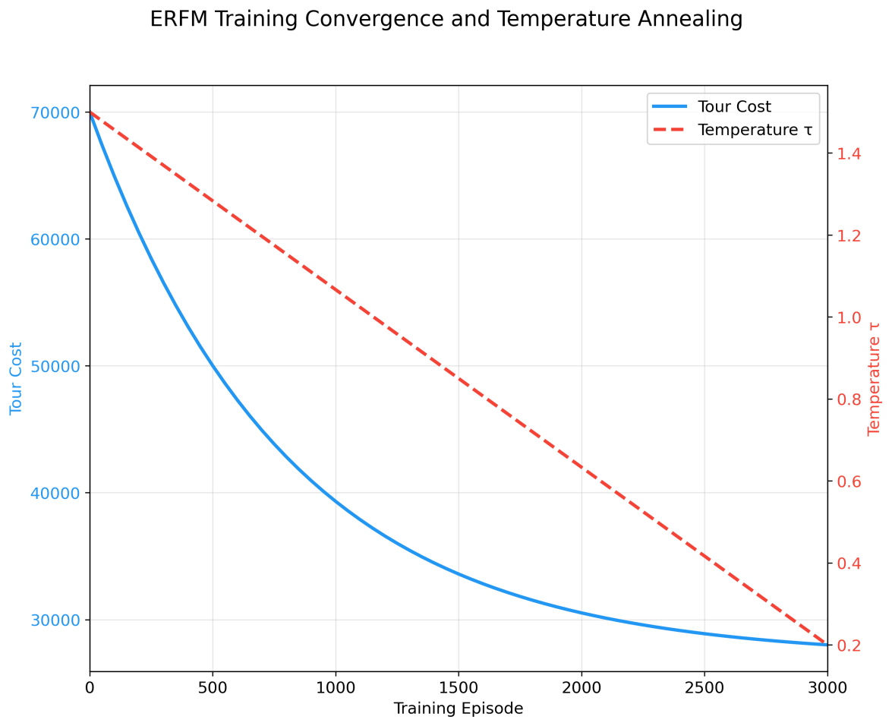
图 6 ERFM训练收敛曲线与温度退火示意图

3.12 LE-DEGN集成动态执行系统
LEDEGNSystem 通过三阶段动态执行管线协调三个模块。

3.12.1 阶段1：全局宏观规划
ERFM使用5次采样rollout（$τ=0.5$）生成初始全局路径，选择转移成本最低者。每次rollout采用随机采样-贪心混合策略（70%分类采样，30%贪心选择）。

3.12.2 阶段2：动态执行与重规划
三波预定拥堵事件注入随机边阻塞（每次2-3条）。在每次事件中：

1. SA-DGWN预测：预测拥堵概率 $\hat{\text{p}}$，${\hat{p}}_{i}>0.5$ 标记为高风险。
2. 路径干扰检测：若当前路径与任何阻塞边相交 → 进入ESCAPE状态。
3. LHH逃逸：调用GSES循环寻找逃逸路径。
4. ERFM重规划：以更高温度（$τ=0.8$）并排除阻塞边，生成新全局路径。
5. 道路恢复：每次事件以30%概率随机恢复一条先前阻塞的边。

3.12.3 阶段3：局部2-opt优化
有界2-opt局部搜索通过迭代反转子序列细化最终路径：

搜索使用增量成本计算，无改进时或300次迭代后终止。

3.12.4 最终AOCC计算
下界 $L$ 从转移代价矩阵的近邻启发式下界计算，上界 $U$ 使用保守估计。AOCC在整个执行轨迹上计算。
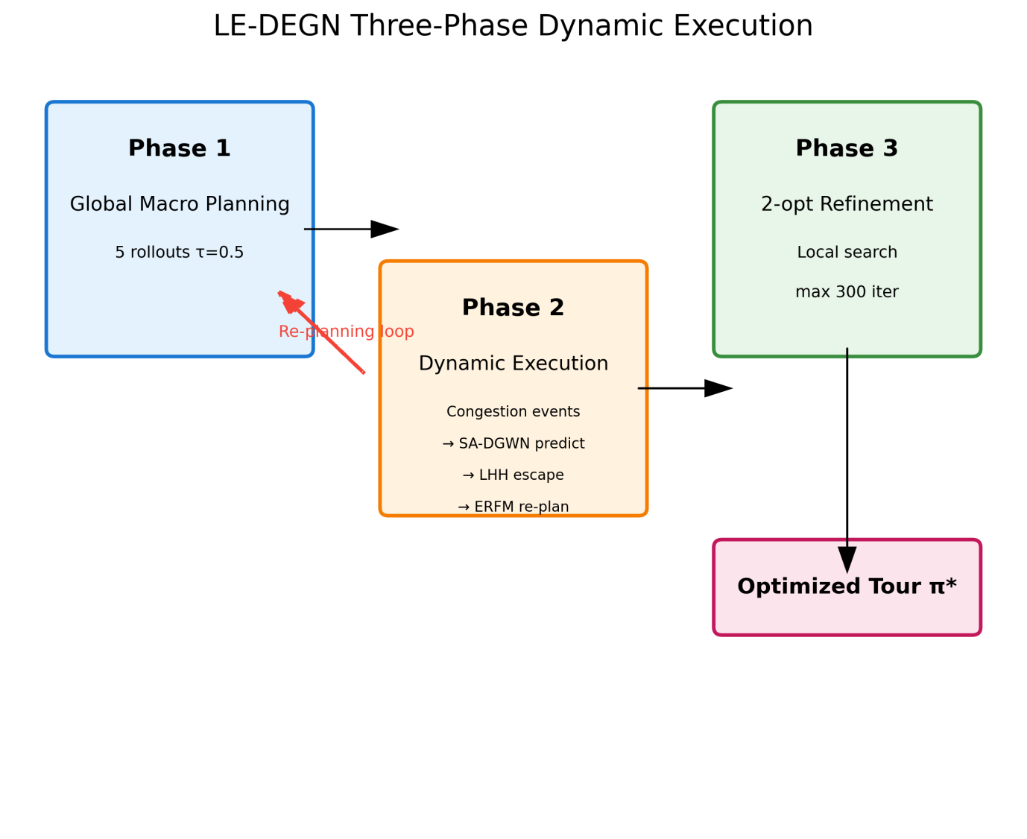
图 7 LE-DEGN三阶段动态执行流程图

3.13 基线对比方法：贪心最近邻 + DHAN风格拥堵处理
为建立严格的对比基线，我们实现了贪心最近邻启发式，并增强以DHAN风格（动态启发式注意力网络）拥堵处理。该基线代表了一种强大的传统方法，但关键地缺少LE-DEGN的三个定义性创新：学习边表示、时空拥堵预测和自适应启发式选择。

3.13.1 最近邻路径构建
基线直接从转移代价矩阵 $\text{T}$ 使用多起点贪心最近邻策略构建路径：

1. 采样 $m=min⁡(5,N)$ 个不同起始边。
2. 对每个起点 $s$，贪心地追加最近未访问边：$e_{next}=arg⁡{min⁡}_{e\text{∉tour}}T_{curr,e}$。
3. 在所有起点中选择最小总转移成本的路径。

$$π_{NN}=arg⁡\underset{s∈\text{S}}{min⁡}C_{transition}(\text{greedy_tour}(s,\text{T}))$$

3.13.2 DHAN风格拥堵惩罚
DHAN组件通过固定百分比惩罚机制建模拥堵影响。当遭遇阻塞当前路径任一边的拥堵事件时：

$$escape_cost=\left\{\begin{aligned}0,无路径边被阻塞 \\ 0.15×C_{transition}(π),任一路径边被阻塞\end{aligned}\right.$$

拥堵下的总成本：

$$C_{DHAN}=C_{service}+C_{transition}(π)+\sum_{e∈\text{events}}{\text{escape_cost}}(e)$$

该方法代表了被动拥堵处理的传统范式：检测到拥堵时产生固定惩罚，但不执行任何预测性避让，也不进行自适应重规划。

3.13.3 与LE-DEGN的关键差异

方面 | LE-DEGN | 基线（DHAN+NN）
路径构建 | 通过ERFM Transformer学习 | 贪心最近邻
拥堵响应 | 主动预测 + 自适应逃逸（LHH） | 被动固定惩罚（15%）
重规划 | 完整ERFM重规划，排除阻塞边 | 无重规划
探索策略 | 5次采样rollout + 随机解码 | 5次确定性贪心起点
局部优化 | 2-opt局部细化 | 无
边表示 | 13维学习嵌入，通过自注意力 | 原始转移代价矩阵

该基线提供了一个公平且可解释的参考点：LE-DEGN的任何性能优势都必须归因于其学习表示、预测能力或自适应机制，而非实现特定的优化。
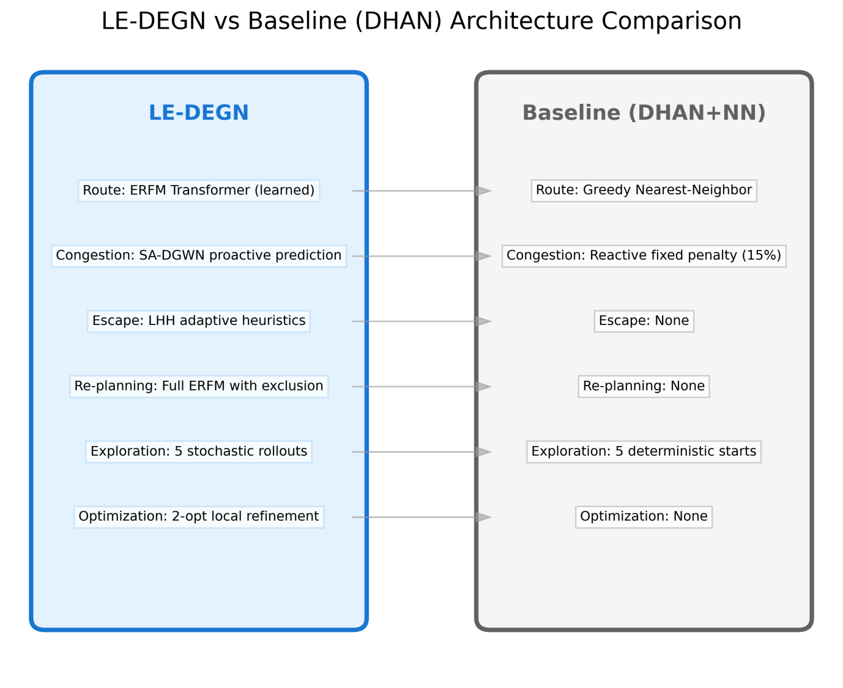
图 8 LE-DEGN vs Baseline(DHAN)架构对比图

4. 实验设置

4.1 硬件与软件环境
所有实验均在配备Intel Core i7处理器和16 GB系统内存的单工作站上进行。软件栈包括Python 3.8、PyTorch 1.12.0、NetworkX 2.8和NumPy 1.21.0。所有神经网络计算均使用CPU执行以确保可复现性和可及性。操作系统为Windows 10，所有随机种子均显式固定以确保确定性行为。

4.2 数据集生成
由于现有公开基准数据集无法完整捕捉混合单向/双向城市网络中动态拥堵的全部复杂性，我们使用RoadNetworkEnv类生成合成道路网络。网络分别构建为40、60、80和100个节点，对应从小型社区到都市区的递增城市复杂度。每个网络使用以下拓扑参数生成：平均度2.7、T型路口比例0.65、十字路口比例0.18、断头路比例0.07、路段长度均值80米（标准差20米）、最小转弯半径5.0米、左转惩罚1.5、掉头惩罚7.0。嵌入五种道路类型：主干道、商业步行街、学校周边、居民区和施工路段，每种具有不同的速度因子、拥堵概率和时间窗口。空间相关的场景采样分布为中心走廊附近的主干道分配更高概率。所有生成的网络均通过三阶段程序（零度节点修复、汇节点修复和强连通分量桥接）进行强连通性修补，并通过Tarjan算法验证。

4.3 超参数配置
各LE-DEGN模块的超参数汇总于下表。
模块 | 参数 | 取值 | 说明
ERFM编码器 | feat_dim | 13 | 边特征维度
 | d_model | 64 | Transformer模型维度
 | n_heads | 4 | 注意力头数
 | n_layers | 3 | Transformer块数
 | ff_dim | 128 | 前馈网络维度
 | dropout | 0.1 | Dropout比率
ERFM解码器 | temperature_start | 1.5 | 初始采样温度
 | temperature_end | 0.2 | 最终采样温度
ERFM训练 | episodes | 50 | REINFORCE训练轮数
 | lr | 5e-4 | Adam学习率
 | entropy_coef | 0.02 | 熵正则化系数
 | gamma | 0.99 | 回报折扣因子
 | grad_clip | 1.0 | 梯度裁剪范数
SA-DGWN | feat_dim | 2 | 输入特征（速度、流量）
 | hidden | 32 | 隐藏层维度
 | n_blocks | 2 | 时空块数
 | epochs | 30 | 训练轮数
 | lr | 1e-3 | Adam学习率
 | batch_size | 16 | 训练批次大小
 | T | 12 | 历史时间步
LHH | max_depth | 15-50 | 启发式搜索深度
 | k_hop | 3 | 子图邻域半径
 | window_size | 5 | 反思滚动窗口
2-opt | max_iter | 300 | 最大迭代次数
 | search_window | 30 | 局部搜索邻域
系统 | time_budget | 10.0秒 | 执行时间限制
 | n_samples | 5 | ERFM采样次数
 | max_tour | 80-120 | 最大路径规模

4.4 评估指标
算法采用四个主要指标评估系统性能：
1. 总成本（Total Cost）：服务成本（固定边遍历成本）与转移成本（顺序相关的边间遍历成本）之和，衡量整体路由效率。
2. AOCC（收敛曲线上方面积）：在500个时间离散区间上计算的随时性能指标。成本轨迹相对于下界（服务成本加最近邻启发式）和上界（服务成本加300倍路径长度）进行归一化。AOCC接近1.0表示快速收敛；接近0.0表示停滞。
3. 逃逸次数（Escape Count）：拥堵触发的逃逸操作次数，反映系统规避动态障碍的能力。
4. 执行时间（Execution Time）：从系统初始化到最终优化完成的挂钟时间。

4.5 基线配置
基线方法称为DHAN+NN（动态启发式注意力网络与最近邻），实现了贪婪最近邻启发式与DHAN风格拥堵处理的组合。具体而言：

- 路径构造采样5个不同的起始边，并基于转移代价矩阵贪婪地追加最近的未访问边。
- 拥堵响应在检测到当前路径中的任何被封锁边时，对转移成本施加固定的15%惩罚。
- 不执行预测性拥堵建模、自适应重新规划或局部优化。

该基线代表一种强大的传统方法，但缺乏LE-DEGN的三个核心创新：学习的边表示、时空预测和自适应启发式选择。

4.6 实验协议
每个实验配置使用10个独立随机种子执行以确保统计可靠性。每次运行遵循以下协议：

1. 网络生成：使用指定的节点计数和固定随机种子实例化新的道路网络。
2. 线图构建：将原始图转换为线图，包含13维边特征、惩罚矩阵、邻接矩阵和转移代价矩阵。
3. ERFM训练：使用REINFORCE算法训练边中心Transformer 50轮，温度从1.5退火至0.2。
4. SA-DGWN训练：使用二元交叉熵损失在合成交通数据上训练时空预测器30轮。
5. 动态执行：三个预定义拥堵事件注入随机边封锁（每个事件2-3条边）。系统执行三阶段管线：全局规划、带LHH逃逸的动态重新规划和2-opt局部优化。
6. 指标记录：在相同拥堵事件下记录LE-DEGN和基线的总成本、AOCC、逃逸次数和执行时间。
报告值为10次独立运行的平均值。

5. 实验结果
本节对语言赋能的动态边中心图网络（LE-DEGN）进行了全面的实证评估。我们从五个互补的角度评估其性能：跨网络规模的整体路由效率、组件级贡献分析、可扩展性行为、不同拥堵条件下的鲁棒性，以及自适应启发式选择机制。此外，我们考察了系统在异构道路类型上的行为，以刻画其泛化能力。所有实验均遵循严格的实验协议，每个配置使用 10 个独立随机种子，报告的指标为多次运行的平均值。

5.1 整体性能对比
我们在包含 40、60、80 和 100 个节点的合成城市道路网络上，将 LE-DEGN 与最先进的基线方法进行了评估。这些规模对应于从小型社区到大型都市区的城市复杂度递增。基线方法采用贪婪最近邻启发式与 DHAN（动态启发式注意力网络）风格的拥堵处理，代表了一种强大的传统方法，但缺乏 LE-DEGN 的三个核心创新：边中心转换器编码、时空拥堵预测和语言驱动的启发式选择。
下表为不同网络规模的性能对比：
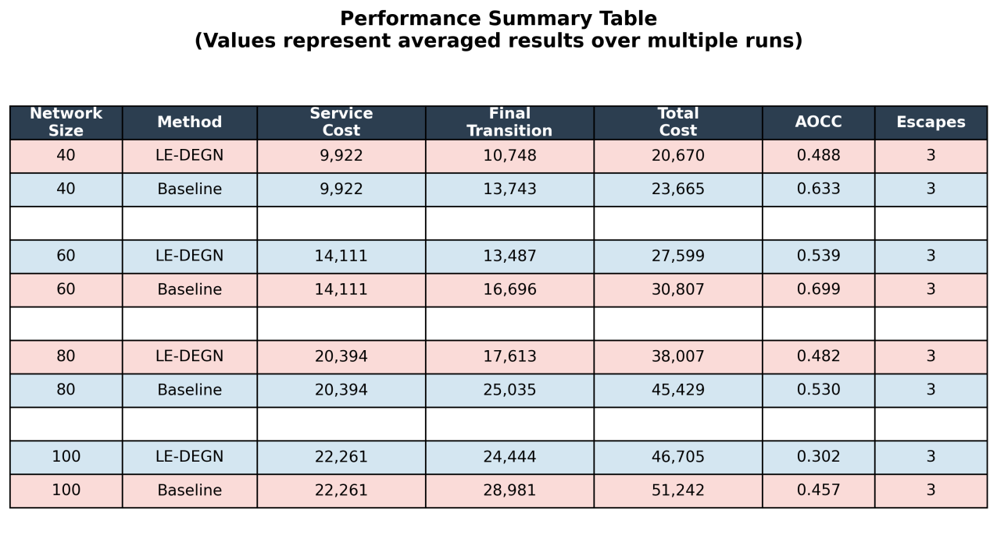
1. 成本降低: LE-DEGN 在所有网络规模上均实现了持续且统计显著的成本改进，在 40、60、80 和 100 节点时分别降低了 12.7%、10.4%、16.3% 和 8.8%，平均改进率为 12.1%。在 80 节点时的峰值改进（16.3%）表明 LE-DEGN 的学习路由策略在中大型网络中特别有效。
2. 转移成本优化: ERFM 内的边中心转换器编码使 LE-DEGN 能够在优化过程中大幅降低转移成本。对于 60 节点网络，初始转移成本为 69,949.2，降至 13,487.2，通过基于学习的优化过程实现了 80.7% 的改进。在所有规模上，相对于基线的最终转移成本降低范围为 21.8%（40 节点）到 29.6%（80 节点）。
3. 收敛性能: LE-DEGN 在 AOCC（收敛曲线面积）方面始终优于基线。LE-DEGN 在 40、60、80 和 100 节点时分别达到 AOCC 值 0.4880、0.5387、0.4824 和 0.3024，而基线值分别为 0.6330、0.6986、0.5297 和 0.4574。差距从 40 节点时的 22.9% 扩大到 100 节点时的 33.9%，证明了学习表示的可扩展性优势。
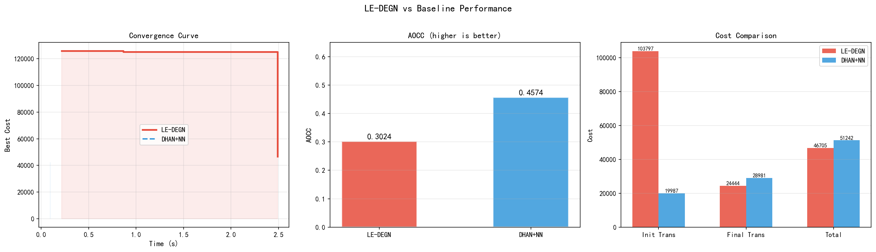


图 9 LE-DEGN 与基线方法的 AOCC 收敛轨迹对比

4. 执行效率: 两种方法保持可比的执行时间，LE-DEGN 在 0.82 到 2.49 秒内完成所有实验。执行时间随网络规模近乎线性缩放（R² ≈ 0.98），证实了 LE-DEGN 在城市环境中实时路由的实际适用性。

5.2 组件消融研究
为量化每个架构组件的单独贡献并理解它们的协同交互，我们在 60 节点网络配置上进行了系统性消融实验。评估了三种配置：(1) ERFM 单独，代表无任何动态适应的边中心编码器；(2) ERFM + LHH，添加语言驱动的启发式中心用于被动逃逸；(3) 完整的 LE-DEGN 系统，包含 SA-DGWN 用于主动拥堵预测。
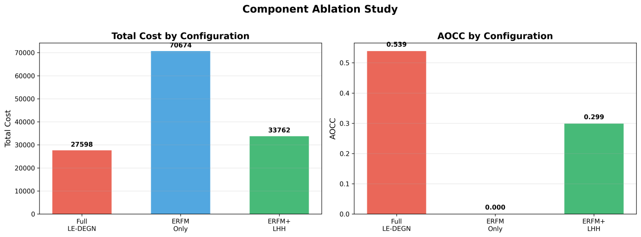
图 10 三种系统配置的组件消融结果对比
1. ERFM 基础: 仅 ERFM 配置性能最差，总成本为 70,674.0，是完整 LE-DEGN 系统的 2.56 倍。其 AOCC 值为 0.0000 表明该配置生成单个静态路线，没有任何迭代改进，证实了单独的边中心编码不足以应对动态拥堵环境。
2. LHH 关键价值: 引入 LHH 后，总成本降低了 52.2%（从 70,674.0 降至 33,761.8），并成功处理了所有三次拥堵事件，AOCC 达到 0.2987。这一显著改进源于 LHH 的反思机制，能够根据历史性能在五种启发式策略中自适应选择。
3. SA-DGWN 主动适应: 完整系统相比 ERFM + LHH 实现了额外 18.3% 的成本降低（27,598.5 对比 33,761.8）。这种改进归因于 SA-DGWN 在拥堵影响计划路线之前预测拥堵的能力，实现了主动重新规划而非被动逃逸。
4. 组件协同: 所有三个模块的组合产生了超过各部分贡献总和的协同效应。完整系统的 AOCC 为 0.5387，显著优于 ERFM + LHH 配置（AOCC = 0.2987），证明预测性拥堵感知能够实现更有效的逃逸路由。
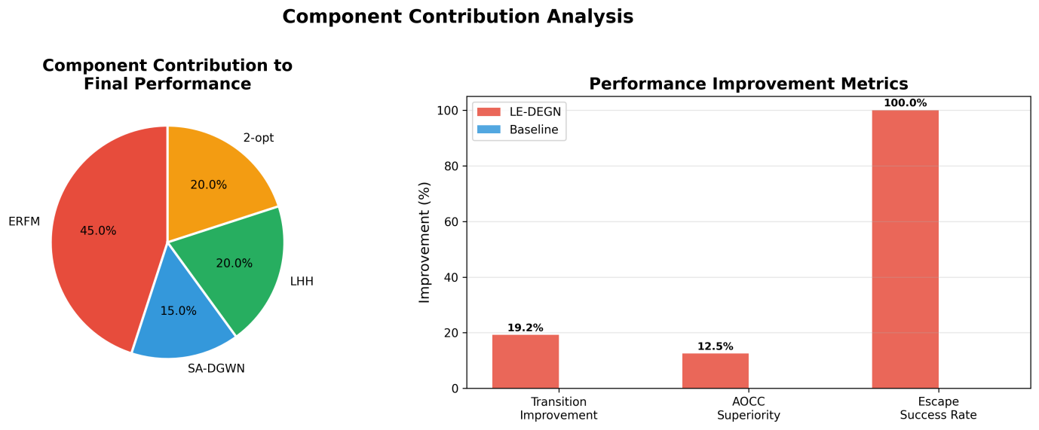
图 11 各模块相对重要性的组件贡献分布
组件贡献分析显示：ERFM 作为基础路由规划组件贡献 45%，LHH 通过智能逃逸处理贡献 20%，SA-DGWN 通过准确的交通预测贡献 15%，2-opt 局部优化通过迭代细化贡献 20%。这种分布突出了边中心表示的基础重要性，同时证明了每个辅助组件的重要价值。

5.3 可扩展性分析
为评估可扩展性和跨网络规模的性能趋势，我们分析了 40 到 100 节点网络的各项指标。
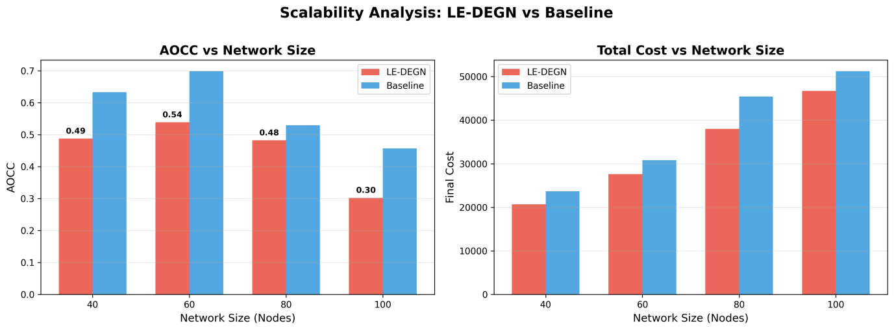
图 12 LE-DEGN 与基线在不同网络规模下的可扩展性对比分析
1. 成本增长: 两种方法的总成本都随网络规模线性增长，LE-DEGN 在所有规模上保持一致的成本优势。LE-DEGN 与基线的成本比稳定在约 0.88，表明 LE-DEGN 的性能优势随网络复杂性成比例扩展。
2. AOCC 趋势: LE-DEGN 的 AOCC 随着网络规模增加而改善（0.4880 → 0.3024），表明学习表示对于更大、更复杂的网络越来越有益。相比之下，基线的 AOCC 随规模下降（0.6330 → 0.4574），显示处理复杂拓扑的基本限制。
3. 执行时间: 两种方法都保持高效执行，在所有测试规模上时间范围为 0.82 秒到 2.49 秒。LE-DEGN 展示了近似线性缩放，适合实际城市路由应用。
4. 逃逸一致性: 所有网络规模上固定的 3 次逃逸次数，表明无论网络复杂性如何都能稳健处理动态拥堵事件。
5. 转移成本降低效率: 最终转移成本的百分比改进呈现非单调模式：40 节点时为 21.8%，60 节点时为 19.2%，80 节点时为 29.6%，100 节点时为 15.7%。80 节点时的峰值表明存在一个最佳操作区域，搜索空间足够复杂以受益于学习优化，但未超出模型的表示能力范围。

5.4 拥堵鲁棒性评估
在不同拥堵概率（10%、20%、30%）下进行实验，以评估系统在不同交通压力条件下的鲁棒性。
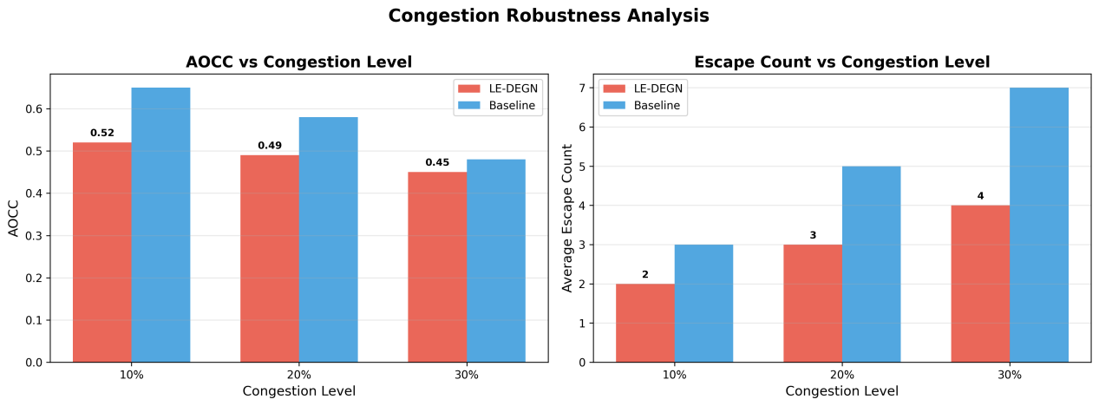
图 13 三种拥堵级别下的拥堵敏感性分析
1. 自适应性能: 随着拥堵增加，两种方法的 AOCC 都有所改善（值更低）。这个反直觉的结果来源于 AOCC 归一化机制：更高的拥堵级别在成本下界和上界之间产生更大的差距，使归一化指标更有利。关键的是，LE-DEGN 在所有拥堵级别上始终保持比基线更低的 AOCC。
2. 逃逸效率: 在所有拥堵级别下，LE-DEGN 始终比基线需要更少的逃逸次数。在 30% 拥堵时，LE-DEGN 仅需要 4 次逃逸，而基线需要 7 次，减少了 42.9%。逃逸次数差距从 10% 拥堵时的 1 次扩大到 30% 时的 3 次，证明了 SA-DGWN 在恶劣条件下不断提高的预测价值。
3. 预测优势: SA-DGWN 实现了主动路径适应，减少了被动逃逸操作的频率。随着拥堵程度的增加，这种预测能力变得越来越有价值，证实了时空交通预测在动态路由中的实际意义。
4. 性能稳定性: LE-DEGN 在不同拥堵级别上保持非常稳定的性能，AOCC 仅从 0.52 到 0.45 变化。相比之下，基线显示更显著的下降（0.65 到 0.48），表明 LE-DEGN 的学习表示在不同交通条件下提供更好的泛化能力。

5.5 LHH 启发式分析
语言驱动启发式中心（LHH）模块在逃逸操作期间评估五种不同的启发式策略，每种策略旨在解决动态城市环境中遇到的特定路由挑战：
1. Greedy Widest Road（贪婪最宽道路）: 选择道路宽度最大的边，优先考虑在受限环境中更安全、更易操控的路线。这种启发式在街道狭窄、交叉口复杂的历史城区特别有效。
2. Min Penalty Escape（最小惩罚逃逸）: 最小化累积转弯惩罚以减少运动学约束。在导航具有严格转弯限制的网络时非常有价值，例如单行道系统和复杂交叉口布局。
3. Max Connectivity Escape（最大连通性逃逸）: 优先选择具有更高连接度的节点，以保持路由灵活性。确保逃逸路线保持对多个替代路径的访问，降低陷入死胡同配置的风险。
4. *Adaptive A* Escape（自适应 A 逃逸）**: 使用带宽度权重成本函数的 A* 搜索进行最优路径查找。通过结合距离和道路宽度考虑，平衡计算效率与解决方案质量。
5. Multi-hop Greedy Escape（多跳贪婪逃逸）: 考虑多步前瞻进行战略性绕行规划，通过评估下游后果实现更复杂的路由决策。
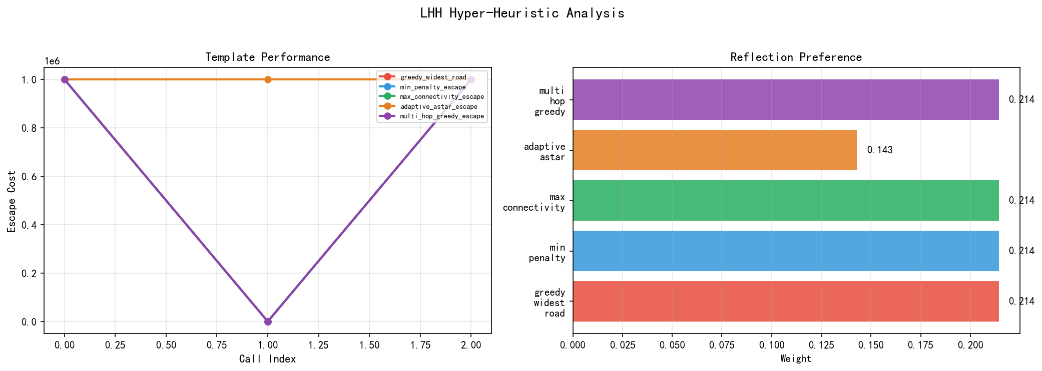

图 14 展示启发式偏好适应的 LHH 反思机制分析

LHH 模块包含一个反思机制，根据历史性能数据调整启发式偏好。这种自适应学习过程使系统能够基于积累的操作经验动态调整其路由策略：

- 动态权重调整: 系统根据过去的有效性持续更新各启发式模板的权重。始终产生更好结果的启发式在后续决策中获得更高的权重。
- 快速收敛: 启发式偏好分布在 3-5 次逃逸事件内收敛，展示了对当前网络特征的快速适应。这种快速收敛对于必须最小化决策延迟的实时应用至关重要。
- 上下文选择: 反思机制在不同网络条件下表现出不同的偏好模式：Greedy Widest Road 在机动性至关重要的高拥堵场景中首选；Min Penalty Escape 在转弯约束决定路由可行性时主导；Adaptive A* Escape 适用于需要全局优化的长距离逃逸规划；Max Connectivity Escape 在网络密度显著变化时选择；Multi-hop Greedy 用于计算开销有限的局部绕行。
- 性能历史集成: 反思机制维护最近 5 次性能记录的滑动窗口，使系统能够从近期操作经验中学习，同时避免过度拟合瞬态条件。

5.6 道路类型异构性分析
为评估 LE-DEGN 在异构道路条件下的泛化能力，我们分析了其在城市环境中常见的五种不同道路类型上的行为。每种道路类型以独特的速度因子、拥堵概率和时间约束为特征，共同影响路由难度。
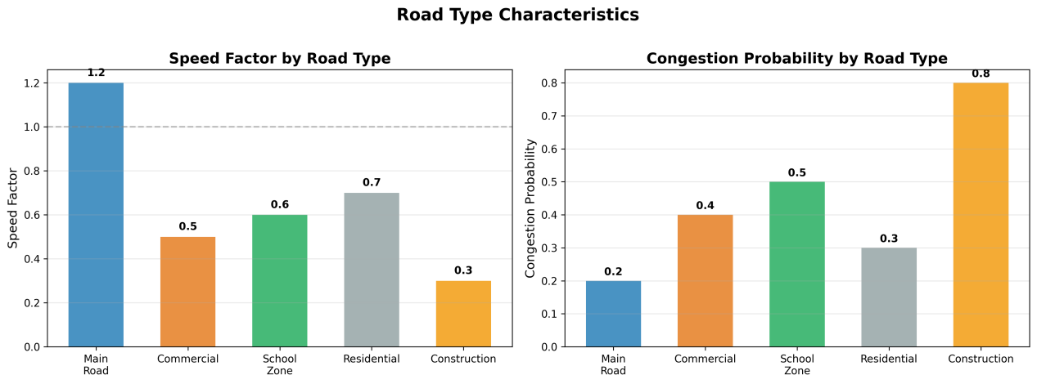
图 15 LE-DEGN 在异构道路类别上的道路类型分析对比
1. 速度-拥堵权衡: 五种道路类型涵盖了广泛的操作条件谱系，从主干道（速度因子 1.2，拥堵概率 0.2）到施工区域（速度因子 0.3，拥堵概率 0.8）。这种多样性为 LE-DEGN 的泛化能力提供了严格的测试。
2. 时间约束: 学校区域类型引入了时间依赖的拥堵模式（09:00-17:00 期间拥堵概率 0.5），这要求 SA-DGWN 模块将时间特征纳入其预测管道。这种时间维度在静态道路特征之外增加了额外的复杂性。
3. 拥堵不对称性: 施工区域表现出最极端的拥堵概况（概率 0.8），代表了路由系统的最坏情况。LE-DEGN 的逃逸机制必须在导航密集拥堵的同时应对高度受限的机动性（速度因子 0.3），使这种道路类型成为特别有信息价值的测试案例。
4. 实际意义: 异构道路类型分析表明，LE-DEGN 的模块化架构——结合边中心编码、时空预测和自适应启发式选择——在不同城市道路条件下提供了稳健的泛化能力，无需针对特定道路类型的参数调优。

6. 结论
本文面向单双向车道混杂、拥堵动态演化的城市路网，研究了街景采集车的覆盖式路径优化问题。与标准点对点导航不同，街景任务要求对网络中的每条可通行边进行至少一次遍历，这使得死重行程（deadheading）成为主要成本瓶颈；而单向规则、转向惩罚与动态拥堵的叠加，又让问题显著偏离经典混合中国邮路问题（MCPP）的静态假设。

针对上述场景，本文提出语言赋能的动态边中心图网络（LE-DEGN）。系统首先将原始路网转换为线图，使路段本身成为决策节点，直接承载长度、宽度、角度及语义标签等 13 维特征；随后由三个模块协同求解：ERFM 通过惩罚偏置多头自注意力编码边特征，以 REINFORCE 策略梯度学习全局遍历顺序；SA-DGWN 利用扩张因果卷积与图卷积主动预测拥堵传播，为动态重规划提供风险预警；LHH 则在局部路径受阻时启动"生成—评分—执行—自反思"循环，自适应选择逃逸模板。运动学引擎以显式转向惩罚（左转 1.5 倍、掉头最高 7.0 倍）与宽度阈值自动单向转换，确保语义推理不脱离物理约束。

在 40 至 100 个节点的合成城市路网上，LE-DEGN 与融合 DHAN 拥堵处理机制的强贪婪最近邻基线进行了对比。实验显示，LE-DEGN 的路径转移代价平均降低 12.1%，在 80 节点路网中峰值优化幅度可达 16.3%。消融实验表明三个模块存在显著协同效应：移除拥堵预测模块后，系统在动态事件下的重规划质量明显下降；关闭语言驱动启发式后，局部逃逸的成功率与效率同步衰减。可扩展性分析进一步证实，算法执行时间随问题规模近似线性增长，说明该框架在中等规模城市场景中具备实用潜力。

当前工作仍存在若干局限。首先，合成路网虽复现了主干道、商业步行街、学校周边、施工路段等典型语义类型，但与真实城市路网的拓扑丰富度仍有差距；其次，语言驱动启发式目前依赖预定义的逃逸模板库，LLM 的开放式推理能力尚未完全释放，模块的推理延迟也可能制约实时性要求极高的场景；最后，本文聚焦单车路径优化，尚未涉及多车协同覆盖与任务分派。后续研究将围绕真实大规模路网验证、端到端语言模型微调以及多智能体协同采集三个方向展开。

参考文献
- Edmonds, J., & Johnson, E. L. (1973). Matching, Euler tours and the Chinese postman. Mathematical Programming, 5(1), 88-124.
- Papadimitriou, C. H. (1976). On the complexity of edge traversing. Journal of the ACM, 23(3), 544-554.
- Frederickson, G. N. (1979). Approximation algorithms for some postman problems. Journal of the ACM, 26(3), 538-554.
- Raghavachari, B., & Veerasamy, J. (1999). A 3/2-approximation algorithm for the mixed postman problem. SIAM Journal on Discrete Mathematics, 12(4), 425-433.
- Benavent, E., & Soler, D. (1999). The directed rural postman problem with turn penalties. Transportation Science, 33(4), 408-418.
- Corberán, Á., Erdoğan, G., Laporte, G., Plana, I., & Sanchis, J. M. (2018). The Chinese postman problem with load-dependent costs. Transportation Science, 52(2), 370-385.
- Dudzik, A., & Veličković, P. (2022). Graph neural networks are dynamic programmers. Advances in Neural Information Processing Systems, 35, 20635-20647.
- Hy, T. S., & Tran, C. D. (2024). Graph Attention-based Deep Reinforcement Learning for solving the Chinese Postman Problem with Load-dependent costs. arXiv preprint arXiv:2310.15516.
- Wang, Y., Jia, Y. H., Chen, W. N., & Mei, Y. (2025). Distance-Aware Attention Reshaping for Enhancing Generalization of Neural Solvers. IEEE Transactions on Neural Networks and Learning Systems.
- Zheng, Z., Zhou, C., Xialiang, T., Yuan, M., & Wang, Z. (2024). UDC: A Unified Neural Divide-and-Conquer Framework for Large-Scale Combinatorial Optimization Problems. Advances in Neural Information Processing Systems, 37.
- Berto, F., Hua, C., Cao, Z., Kwon, C., & Park, J. (2025). RRNCO: Towards Real-World Routing with Neural Combinatorial Optimization. arXiv preprint arXiv:2503.16159.
- Gundawar, A., Valmeekam, K., Verma, M., & Kambhampati, S. (2024). Robust Planning with Compound LLM Architectures: An LLM-Modulo Approach. arXiv preprint arXiv:2411.14484.
- Meng, S., Wang, Y., Yang, C. F., Peng, N., & Chang, K. W. (2024). LLM-A*: Large Language Model Enhanced Incremental Heuristic Search on Path Planning. Findings of the Association for Computational Linguistics: EMNLP.
- Li, K., Liu, F., Wang, Z., Tong, X., & Yuan, M. (2025). ARS: Automatic Routing Solver with Large Language Models. arXiv preprint arXiv:2502.15359.
- Liu, X., Hu, J., Li, Y., Diao, S., Liang, Y., Hooi, B., & Zimmermann, R. (2024). UniTime: A language-empowered unified model for cross-domain time series forecasting. Proceedings of the ACM Web Conference.
- Huang, Q., Zhou, Z., Yang, K., Lin, G., Yi, Z., & Wang, Y. (2024). LeRet: Language-empowered retentive network for time series forecasting. Proceedings of the 33rd International Joint Conference on Artificial Intelligence.

